

Қазіргі заманғы құрылымдық материалдар

Дәріс 3. Түсті металдар және олардың қорытпалары

Кіріспе
- Бүгін В металлургия саналды көбірек 60 металдар Және қосулы Олар 5000-нан астам қорытпаларға негізделген.
- Түрлі-түсті металдар Және олардың қорытпалар - Бұл Барлығы металдар, темір, хром, марганец және олардың қорытпаларынан басқа.
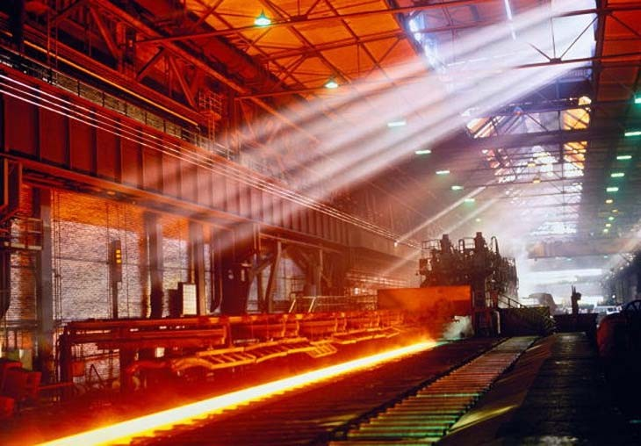
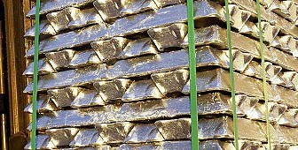
Кастинг Құймалар шеберханасы алтын
  - Түсті металлургия – металлургияның құрамына кіретін саласы олжа, байыту кен түсті металдар және түсті металдар мен олардың қорытпаларын балқыту.

Түсті металдар Және олардың қорытпалар
  - Авторы өзіңнің физикалық мүліктер Және кездесу Түсті металдар шартты түрде келесіге бөлінеді:
- Ауыр — мыс, қорғасын, мырыш, қалайы, никель
- Өкпе — алюминий, титан, магний
- Кішкентай — висмут, кадмий, сурьма, сынап
- Легирлеу — вольфрам, молибден, ванадий
- Бағалы — алтын, күміс, платина
- Сирек — галлий, германий, индий, цирконий

  - Қосулы негіз бұл бөлімшелер ажырату металлургия жеңіл металдар және ауыр металл металлургиясы.
  - Түрлі түсті металдардың қорытпалары өндірісте қолданылады мәліметтер, талап ету үлкен жылу өткізгіштік, жеңілдетілген салмақ және агрессивті ортада жұмыс.

Мыс Және қорытпалар қосулы оның негізі
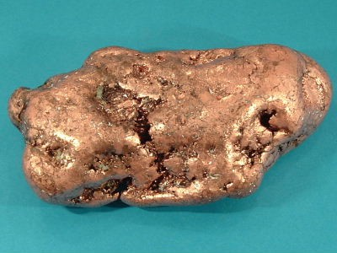
- Мыс – жұмсақ, иілгіш , қызғылт-қызыл металл, жоғары электр өткізгіштігі, жылу өткізгіштігі, тамаша жылтыратылуы, жоғары иілгіштігі, жақсы дәнекерленуі және коррозияға төзімділігі.

Самородок меди

Қасиеттер таза күйдірілген мыс:

Шектеу күш | Қаттылық | Пластмасса
σ ішінде = 220-240 МПа | HB 40-50 | δ = 45-50 % .
- Мұның бәрі мысты халық шаруашылығының әртүрлі салаларында пайдалануға мүмкіндік береді. Мысалы, мыс локомотив оттықтарын, тамақ қазандықтарын, буландырғыштарды және мыс сымдарын жасау үшін құнды материал болып табылады.

Мыс Және қорытпалар қосулы оның негіз
  - Механикалық беріктігі төмен болғандықтан, таза мыс құрылымдық материал ретінде пайдаланылмайды. Оның орнына оның мырыш, қалайы, алюминий, кремний, марганец және қорғасын қосылған қорытпалары қолданылады. Бұл оның механикалық, технологиялық және пайдалану қасиеттерін арттырады.
Сплавы меди
Латунь
Бронза
  - Бұл қорытпалар жоғары құю қасиеттеріне, үлкен беріктікке және тамаша өңдеуге қабілеттілікке ие. Мысқа тән қасиеттерден басқа, олар тозуға төзімділік пен тозуға төзімділікті көрсетеді.

Жез
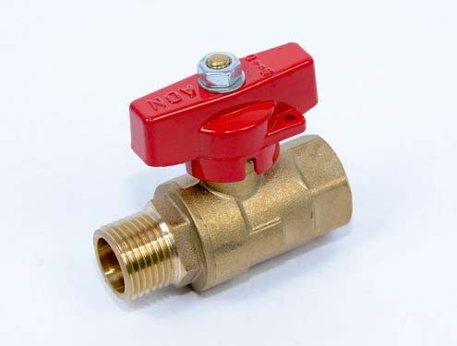
  - қорытпасы . Қарапайым және арнайы жездер деп ажыратылады. Қарапайым жездерде 40–45%-ға дейін мырыш болады. Мырыштың жоғары мөлшері ... азайтады. жездің беріктігі мен сынғыштығы артады. Арнайы жездерде олардың механикалық қасиеттерін жақсартатын қосымша легирлеуші элементтер бар. Арнайы жездердегі легирлеуші элементтердің мөлшері 7–9 %-дан аспайды .
  - Жоғары технологиялық қасиеттерге ие болғандықтан, жез өндіріс үшін қолданылады кішкентайлары мәліметтер, жақсы жұмыс істеуді талап ететіндер.

Түрту

Қола
  - Қола - мыстың қалайы, марганец, алюминий, фосфор, никель және басқа элементтермен қорытпасы. Құрамына қарай қола қаңылтырлы және арнайы (қалайысыз) болып бөлінеді. Марганец қосу коррозияға төзімділікті, никель иілгіштікті, темір беріктікті, мырыш құю қасиеттерін, ал қорғасын өңдеуді жақсартады.
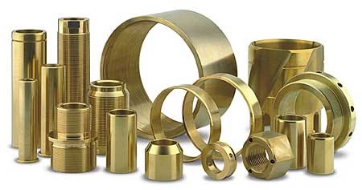
Қола машина жасауда және өнеркәсіптің басқа салаларында, сондай-ақ көркем құю үшін қолданылады. Ол фитингтерді, барлық тісті берілістерді және цистерналарды жасау үшін қолданылады. Және подшипниктер Және

Мәліметтер бастап қола
басқа мәліметтер.

Алюминий Және қорытпалар қосулы оның негізі

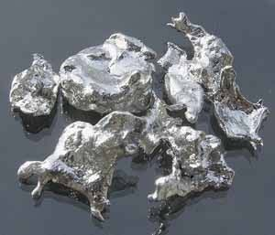
    - Алюминий - жұмсақ, созылғыш, күмістей ақ металл, оның электр өткізгіштігі жоғары, коррозияға төзімді, тығыздығы төмен және қысыммен өңдеу оңай.

Мүліктері алюминий:

Алюминий

σ ішінде = 80-100 МПа, Невада 20-40, δ = 35 — 40 %.
    - Құрылыста ол таза түрінде сирек қолданылады, мысалы, фольга мен бояу өндірісінде. Металлдың беріктігін арттыру үшін алюминийге легирлеуші қоспалар қосылады және белгілі бір технологиялық процестер орындалады.

Алюминий Және қорытпалар қосулы оның негізі
    - Алюминийді өңдеу және дәнекерлеу оңай, бірақ кесу қиын. Атмосфералық коррозияға және тұщы суға төзімділігі жоғары. Ауада алюминий тез тотығады, оттегінің металға терең енуіне жол бермейтін жұқа, тығыз оксидті қабықша түзеді, осылайша оны коррозиядан қорғайды.
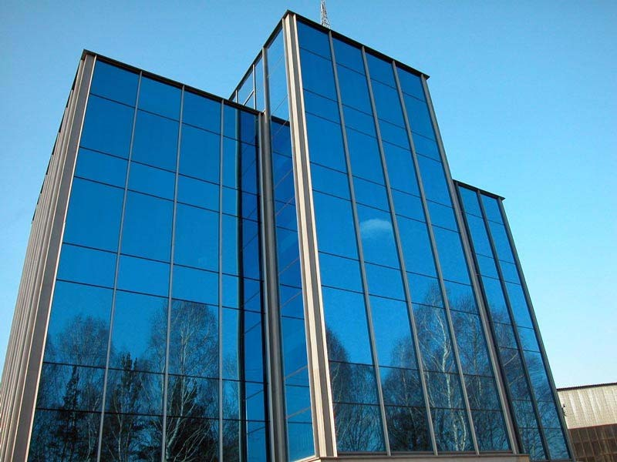
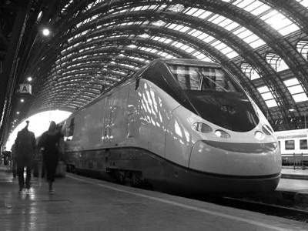
Ғимарат -дан алюминий Пойыз профильдері Бірге алюминий парақтары

Қорытпалар алюминий
- Алюминийдің оң қасиеттеріне ие алюминий қорытпалары, иелену, басқа Того, ұлғайтылған күш және технологиялық қасиеттері жақсарады.
Сплавы алюминия
Деформируемые
Литейные
- Екі қорытпа да термиялық өңдеуге немесе термиялық өңдеуге жатпайды. Темір, никель және титан алюминий қорытпаларының ыстыққа төзімділігін арттырады. Мыс, марганец және магний алюминий қорытпалары үшін термиялық өңделетін қатаюды қамтамасыз етеді. Легірлеу және термиялық өңдеу беріктікті ( σ 100- ден 500 МПа- ға дейін ) және қаттылықты айтарлықтай арттыруы мүмкін . ( HB 20 -дан 150- ге дейін ) алюминий.

Деформацияланатын қорытпалар алюминий
  - Термиялық өңдеу арқылы нығайтылмайтын соғылған алюминий қорытпаларына Al-Mn қорытпалары жатады. Олар орташа беріктікке, жоғары коррозияға төзімділікке, жақсы дәнекерлеуге және иілгіштікке ие.
  - Термиялық өңдеу арқылы нығайтуға болатын деформацияланатын алюминий қорытпаларына белгілі бір элементтердің қоспалары бар Al-Cu-Mg қорытпалары жатады.
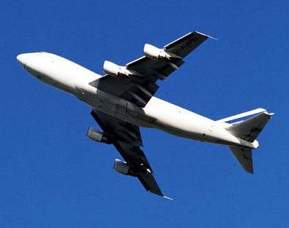
    - Бұл қорытпалардың мысалы ретінде дуралюминий алуға болады. Оның құрамында 4,5% мыс, 1,6% магний және 0,7% марганец бар. Ол авиация мен астронавтикада, сондай-ақ салмақ жоғалтуды талап ететін басқа да қолданбаларда негізгі құрылымдық материал болып табылады.

Құю зауыттары қорытпалар алюминий
  - Құйылған алюминий қорытпалары соғылған қорытпалар сияқты дерлік бірдей қоспалаушы компоненттерден тұрады, бірақ айтарлықтай көп мөлшерде ( жеке компоненттер үшін 9–13% -ға дейін ). Құйма қорытпалары пішінді құймаларды өндіруге арналған.
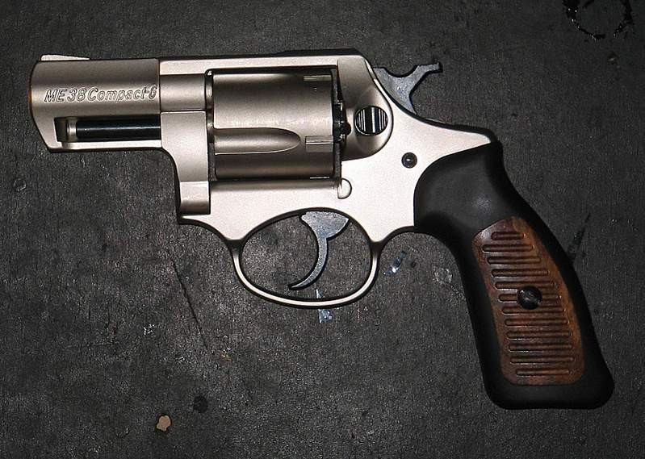
  - Алюминий мен кремний негізіндегі қорытпалар силуминдер деп аталады . Силуминдер жоғары механикалық қасиеттерге ие. Және құю зауыттары қасиеттер: кішкентай кішірею, жеткілікті жоғары беріктік және қанағаттандырады
ауызша пластикалық.
  - Алюминий мен магний негізіндегі қорытпалар жоғары меншікті беріктікке ие, өңдеуге оңай және коррозияға төзімділігі жоғары.

Титан Және қорытпалар қосулы оның негізі

    - Титан - күміс-ақ түсті жеңіл металл.
    - Жаңа құрылымдық металдардың ішінде титан және оның қорытпалары өте перспективалы болып табылады, олардың басқа материалдармен салыстырғанда екі негізгі артықшылығы бар:

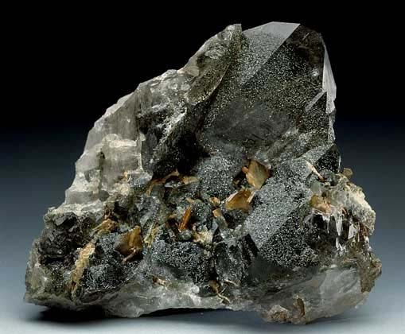
Титан

      - 450-500° C температураға дейін жоғары меншікті беріктік (тығыздыққа байланысты беріктік);
      - Көптеген агрессивті орталарда коррозияға төзімділігі жоғары.
  - Титан мен титан қорытпаларын химиялық машина жасауда, авиация өнеркәсібінде және басқа да салаларда қолдану салалары үнемі кеңейіп келеді.

Титан Және қорытпалар қосулы оның негіз
    - Титанды қысыммен өңдеу, дәнекерлеу оңай және күрделі құймаларды жасау үшін пайдалануға болады, бірақ механикалық өңдеу қиын. Жақсартылған қасиеттері бар қорытпаларды алу үшін оны алюминиймен, хроммен және молибденмен қорытпалайды.
    - Титан мен оның қорытпаларының басты артықшылығы - жоғары механикалық қасиеттердің үйлесімі:

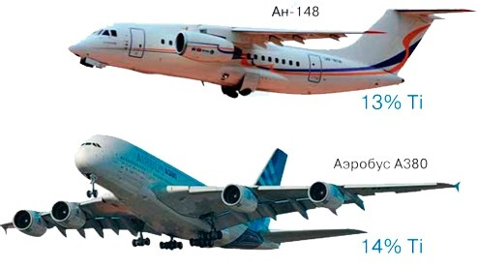
σ в = 1500 МПа; δ = 10 — 15 %

    - Титанның негізгі бөлігі авиациялық және зымырандық технология мен теңіз кеме жасау қажеттіліктеріне жұмсалады .

